Presseinformation
Ansprechpartnerin für
die Redaktion:
Frau Nicole Holtgreife
Alleestraße 40
59269 Beckum
T +49 2521 829940
F +49 2521 8299424
n.holtgreife@solarlux.de

Kontakt:
Solarlux GmbH
Industriepark 1
49324 Melle
T +49 5422 92710
F +49 5422 9271200
info@solarlux.de
www.solarlux.de

Melle, April 2019

Wintergarten-Ratgeber online
Neues Portal sorgt für mehr Durchblick beim Glas-Anbau

Wer Freude an Wintergärten und Terrassenüberdachungen hat, sollte ein Auge auf den neuen Wintergarten-Ratgeber werfen: Das Portal ist vor kurzem online gegangen und bietet Nutzern Orientierung und Anregung rund um gläserne Anbauten. Der von dem niedersächsischen Unternehmen Solarlux initiierte Ratgeber richtet sich dabei in erster Linie an Endverbraucher und wird fortlaufend aktualisiert.

Worin liegt der Unterschied zwischen einem Wintergarten und einem Glashaus? Welche Materialien können zum Einsatz kommen und wo bieten sie sich an? Worauf sollte ich generell achten, wenn ich einen Wintergarten bauen möchte – und woran erkenne ich Qualität? Antworten auf diese und viele weitere Fragen bietet der neue Wintergarten-Ratgeber. Unter www.wintergarten-ratgeber.de finden Verbraucher jede Menge Tipps, Hinweise und Neuigkeiten aus der Branche. Die Möglichkeit, die Plattform auch zum Austausch zu nutzen, rundet das Angebot ab.

„Mit diesem Angebot wollen wir Bauinteressenten die Möglichkeit geben, sich einen Überblick über die vielen Facetten von Wintergärten zu verschaffen“, sagt Stefan Holtgreife, Geschäftsführer von Solarlux. So gibt es in der Rubrik „Ratgeber“ aktuell elf Unterthemen – von der Ausrichtung des Wintergartens über die verschiedenen Nutzungsmöglichkeiten bis hin zur Beleuchtung und Belüftung. Im Bereich „Magazin“
werden regelmäßig branchenrelevante Nachrichten veröffentlicht – neue Trends, Wissenswertes rund um Glas, aber auch Gesetzesänderungen, über die Bauherren im Bilde sein sollten. Und was in puncto Wintergarten alles machbar ist, das zeigt ein Blick in die Rubrik „Inspirationen“. Dort sind besonders gelungene Projekte zu sehen: vom Einfamilienhaus mit schicker Terrasse und Blick auf die Berge bis hin zum Restaurant mit riesigem Wintergarten für die Gäste.

„Natürlich kann der Ratgeber keine individuelle Beratung ersetzen. Dafür sind die Wünsche der Baufamilien und die Bedingungen vor Ort einfach zu verschieden“, sagt Holtgreife. Aber die Nutzer können Beiträge kommentieren und gezielt Fragen stellen. „Deshalb hilft die neue Plattform dabei, sich einen Überblick zu verschaffen und darüber im Klaren zu werden, welche Vorlieben man hat und wie eine gute Wintergarten-Planung anzugehen ist.“

Solarlux GmbH, April 2019 – Abdruck frei – 2.236 Zeichen (inkl. Leerzeichen)
Um Zusendung von Belegen an die Pressestelle in Beckum wird gebeten.

Bildnachweis: Solarlux GmbH
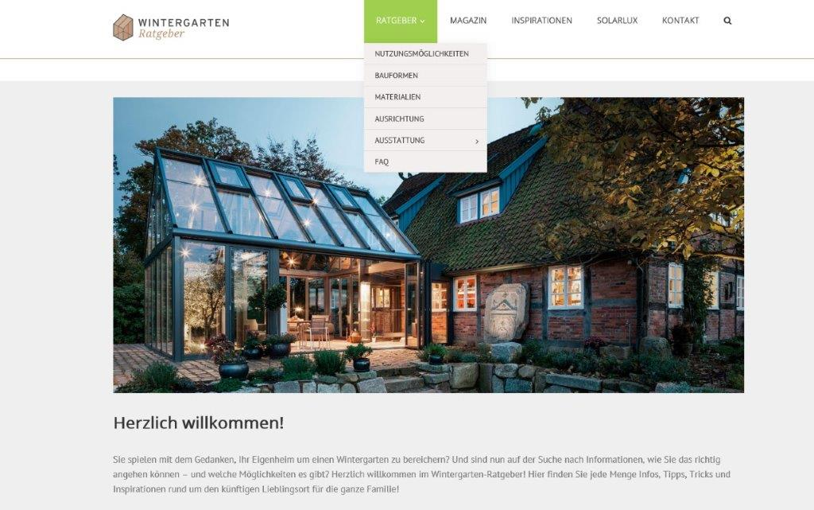
Screenshot 1: Mit einem ganz besonders prächtigen Wintergarten heißt der Ratgeber die User willkommen. Oben befindet sich die übersichtliche Navigation.
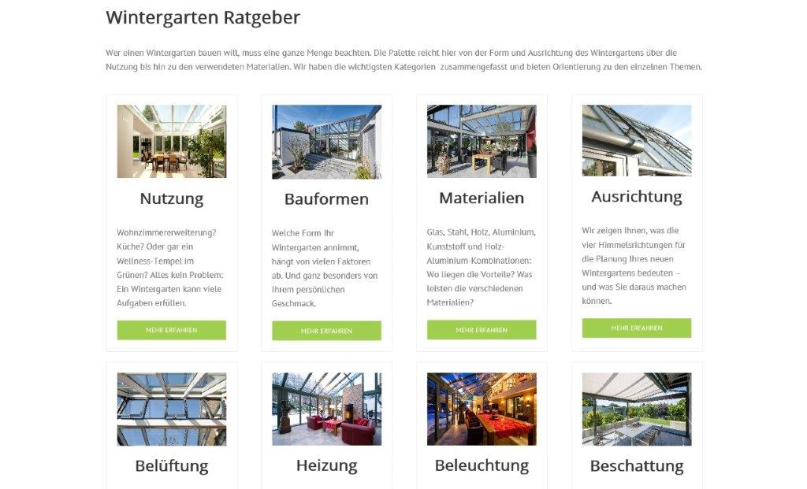
Screenshot 2: Verschiedene Themen rund um Wintergärten und Terrassenüberdachungen werden im Ratgeber-Teil ausführlich beleuchtet.

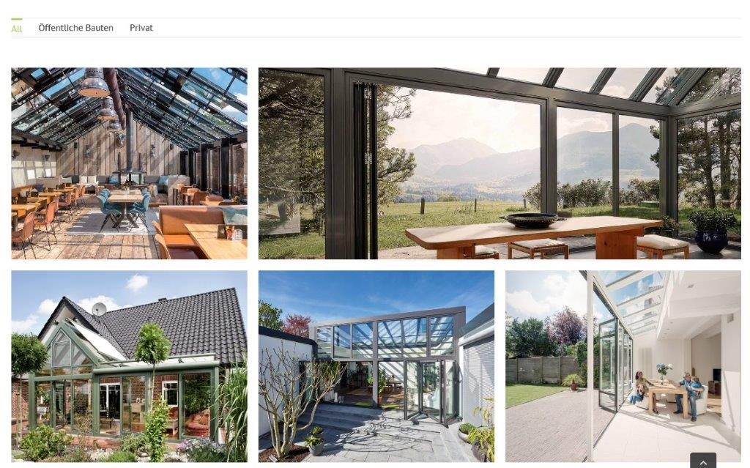
Screenshot 3: Im Bereich Inspiration sind ausgesprochen schöne Wintergärten und Terrassenüberdachungen zu sehen.

Copyright Bilder: Solarlux GmbH

Copyright: Wir müssen darauf aufmerksam machen, dass wir für die zur Verfügung gestellten Bilder lediglich eingeschränkte Nutzungsrechte besitzen und alle weitergehenden Rechte beim jeweiligen Fotografen liegen. Die Bilder können daher nur honorarfrei veröffentlicht werden, wenn sie eindeutig und ausdrücklich der Darstellung oder Bewerbung von Leistungen, Produkten oder Projekten des Unternehmens Solarlux GmbH und/oder ihrer Marke cero dienen. Jede andere Publikation bedarf der Genehmigung des jeweiligen Rechteinhabers/der jeweiligen Rechteinhaberin und ist in Absprache mit ihm/ihr zu vergüten.

